C#：ネズミはチーズがお好き？

ネズミはチーズが大好物です。

仕切りのある箱の中にネズミを入れると、ネズミはチーズのある箱にジャンプしてチーズを全部食べてしまいます。

今回登場するネズミは少々ジャンプの仕方に特徴があります。

このネズミは、八方桂馬飛びしかできません。

八方桂馬飛びとは、進行方向に+2、直交方向に+1の位置にジャンプすることをいいます。

下図の(0, 0)の位置にネズミがいた場合、このネズミは(2, 1)へジャンプできますが、

(0, 1)や(1, 1)、(2, 1)には移動できません。

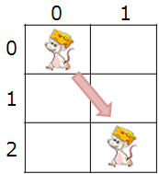

また一度訪れてしまった箱には二度と行くことができません。

なぜなら二度目の訪問時には、設置されているねずみ捕りが作動し、挟まれてしまうからです。

さて、下図のようにネズミが(0, 0)の位置にいたとき、2箇所あるチーズを食べるにはどう巡回したらよいでしょうか。

この場合、(0, 0)の位置からジャンプできるのは、(1, 2)のチーズのみです。

なので、まずは(1, 2)へジャンプしてチーズを食べます。

次に(1, 2)の位置からだと(3, 1)へジャンプできるので移動します。

そうすると、全部のチーズを食べることができます。

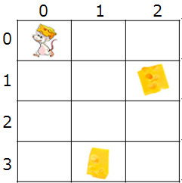

このネズミの移動は以下のようになります。

0, 0

1, 2

3, 1

■問題

5×5の箱にチーズが8個入っています。

八方桂馬飛びしかできないネズミが、一度訪れた箱に再訪することなく、

すべてのチーズを食べるにはどのように巡回したらよいでしょうか？

もっとも効率のよい巡回方法を計算してください。

ネズミはチーズがないところでもジャンプできます。

チーズがないところにジャンプした場合でも、その場所には二度と戻れません。

使用するプログラミング言語は、C#です。

